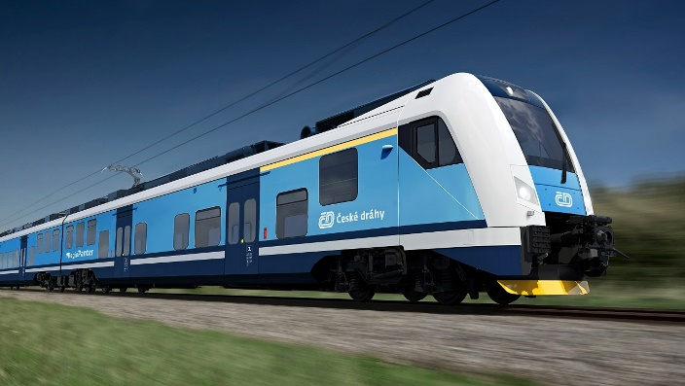
POZVÁNÍ

VYSOKORYCHLOSTNÍ TRAŤ – VRT – KOLEM KOUNIC
Správa železnic, s.o. představí veřejnosti v pondělí 12. září 2022 v 17.00 hod. v sále ÚM Kounice trať VRT – vizualizace vedení kolem Kounic.
Prosíme, udělejte si čas a přijďte.

Děkuji, M. Sochorová, starostka

